Data: 19.09.2025
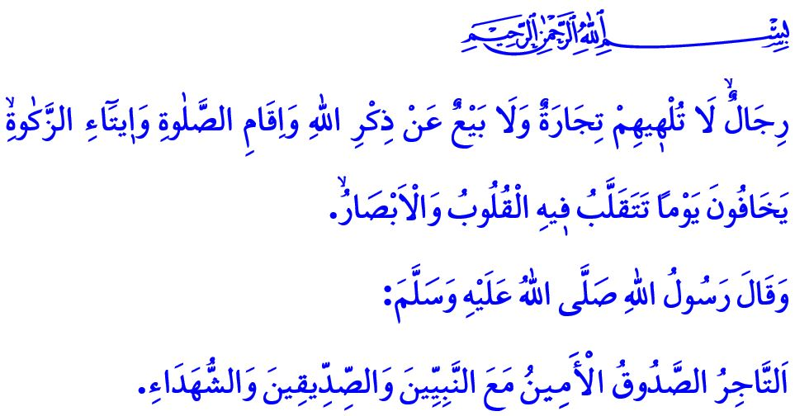 IL NOSTRO PROFETA (PBSL) E L’ETICA DEL COMMERCIO
Onorevoli Musulmani!
Un giorno, un compagno si presentò al cospetto del nostro amato Profeta (pbsl) e disse: “O Messaggero di Allah! Io mi occupo di commercio. Quando acquisto, dico un prezzo basso e poi lo aumento a poco a poco. Quando vendo, inizio con un prezzo alto e poi lo abbasso. È giusto ciò che faccio?” A ciò il Messaggero di Allah (pbsl) rispose: “Non fare mai come dici! Se vuoi comprare qualcosa, dì il suo prezzo reale. Che te lo diano o meno. Se vuoi vendere qualcosa, dì il suo prezzo reale. Che lo comprino o meno.”
Cari Credenti!
Uno dei temi importanti su cui la nostra sublime religione, l’Islam, insiste è l’etica del commercio. Alla base dell’etica commerciale comandata dall’Islam vi è la sensibilità per ciò che è halal e haram. Come recita il versetto: وَاَق۪يمُوا الْوَزْنَ بِالْقِسْطِ وَلَا تُخْسِرُوا الْم۪يزَانَ “Stabilite il peso con equità e non falsate la bilancia.” vi è l’obbligo di far prevalere la giustizia nella misurazione e nella pesatura. Vi è l’obbligo di basarsi sulla verità e sull’onestà, senza ricorrere a menzogne e inganni.
Cari Musulmani!
L’esempio più bello nella nostra vita commerciale è il Messaggero di Allah (pbsl), che si occupò anch’egli di commercio. Egli, già prima della profezia, era conosciuto come Muhammed al-Amin, ovvero “Muhammed il Fedele”. Il nostro amato Profeta (pbsl) ha incoraggiato il lavoro e il guadagno halal, non apprezzando la pigrizia e la mendicità. Coloro che ingannano con la bilancia nel commercio, mentono con la lingua e aggiungono haram al loro guadagno, sono stati avvertiti del tormento dell’inferno.
Cari Credenti!
Purtroppo, oggi stiamo vivendo quei tempi di cui ha parlato il Profeta Muhammad (pbsl), quando disse: “Verrà un tempo in cui l’uomo non si curerà se il suo guadagno proviene da ciò che è halal o haram!” Alcune persone, spinte dal desiderio di guadagnare di più e di arricchirsi rapidamente, hanno perso la sensibilità verso ciò che è halal e haram. Secondo l’Islam, presentare un prodotto in modo diverso da com’è realmente, praticare il mercato nero, l’usura e l’accaparramento costituiscono una violazione dei diritti altrui e sono considerati haram. Non mantenere una promessa fatta o impegnarsi in qualcosa che non si può realizzare è una menzogna ed è considerato peccato. Applicare tariffe diverse a persone locali e straniere nelle transazioni commerciali è un inganno ed è considerato peccato. Approfittare di momenti di calamità, dei periodi scolastici degli studenti o dei trasferimenti dei dipendenti pubblici per aumentare i prezzi degli affitti e dei prodotti è una violazione dei diritti altrui ed è considerato un grave peccato.
Nascondere consapevolmente i difetti dei prodotti venduti, oppure approfittare dell’ignoranza o della difficoltà del venditore per acquistare a un prezzo inferiore al valore reale, è speculazione ed è un tradimento del lavoro altrui. L’avvertimento del Profeta (pbsl) è molto chiaro: “Il Musulmano è fratello del Musulmano. Non è halal vendere a un fratello nella fede un bene difettoso senza dichiararne il difetto.”
Cari Musulmani!
La nostra nobile nazione ha portato la bella moralità del Messaggero di Allah (pbsl) nel nostro commercio con l’organizzazione Ahi. L’Ahi è un’istituzione spirituale dove la bontà si tesse sul telaio, il sudore della fronte incontra la preghiera e il guadagno si accumula non solo in tasca, ma anche nel cuore. Come ha comandato il nostro Altissimo Signore, “Uomini che il commercio e gli affari non distraggono dal ricordo di Allah, dall’esecuzione dell’orazione, dall’erogazione della decima e che temono il Giorno in cui i cuori e gli sguardi saranno sconvolti.” sono una comunità di persone che imprimono la fede nel loro cuore e che non rinunciano all’adorazione per il commercio. Oggi, spetta a noi far prevalere di nuovo la concezione dell’Ahi nel nostro commercio, sforzarci di procurarci il nostro sostentamento attraverso mezzi halal. Non dimentichiamo che la benedizione del commercio risiede nell’onestà, la sua serenità nell’essere halal e il suo guadagno nel compiacimento di Allah.

Concludo il mio sermone con la buona novella del nostro amato Profeta (pbsl): “Il commerciante onesto e affidabile sarà insieme ai profeti, agli onesti e ai martiri nel Giorno del Giudizio.”

Ibn Majah, Tijarat (Commercio), 29.
Ar-Rahman, 55/9.
Bukhari, Buyu’, 23.
Ibn Majah, Tijarat (Commercio), 45.
An-Nur, 24/37.
Tirmidhi, Buyu’, 4. Direzione Generale Dei Servizi Religiosi

